Санкт-Петербургский Государственный Политехнический Университет
Институт информационных технологий и управления
Кафедра Компьютерных Систем и Программных Технологий

Отчет по лабораторной работе № 3
По дисциплине «Базы данных»
SQL-DML

Работу выполнила студентка группы № 43501/4
Фомина М. А. ___________

Работу принял преподаватель:
Мяснов А. В. ___________
.

Санкт-Петербург
2015

Цели работы
Познакомиться с языком создания запросов управления данными SQL-DML.

Программа работы
- Изучите SQL-DML
- Выполните все запросы из списка стандартных запросов. Продемонстрируйте результаты преподавателю.
- Получите у преподавателя и реализуйте SQL-запросы в соответствии с индивидуальным заданием. Продемонстрируйте результаты преподавателю.
- Выполненные запросы SELECT сохраните в БД в виде представлений, запросы INSERT, UPDATE или DELETE -- в виде ХП. Выложите скрипт в Subversion.

Список стандартных запросов
- Сделайте выборку всех данных из каждой таблицы
- Сделайте выборку данных из одной таблицы при нескольких условиях, с использованием логических операций, LIKE, BETWEEN, IN (не менее 3-х разных примеров)
- Создайте в запросе вычисляемое поле
- Сделайте выборку всех данных с сортировкой по нескольким полям
- Создайте запрос, вычисляющий несколько совокупных характеристик таблиц
- Сделайте выборку данных из связанных таблиц (не менее двух примеров)
- Создайте запрос, рассчитывающий совокупную характеристику с использованием группировки, наложите ограничение на результат группировки
- Придумайте и реализуйте пример использования вложенного запроса
- С помощью оператора INSERT добавьте в каждую таблицу по одной записи
- С помощью оператора UPDATE измените значения нескольких полей у всех записей, отвечающих заданному условию
- С помощью оператора DELETE удалите запись, имеющую максимальное (минимальное) значение некоторой совокупной характеристики
- С помощью оператора DELETE удалите записи в главной таблице, на которые не ссылается подчиненная таблица (используя вложенный запрос)
Выполнение работы
Был изучен SQL-DML. Были выполнены стандартные запросы (запросы SELECT сохранены в БД в виде представлений, запросы INSERT, UPDATE и
DELETE -- в виде ХП).
- Сделана выборка всех данных из каждой таблицы, запрос:
DROP VIEW IF EXISTS `all_type_request`;
CREATE VIEW `all_type_request`
as SELECT *
FROM `type_request`;

DROP VIEW IF EXISTS `all_group_house_type`;
CREATE VIEW `all_group_house_type`
as SELECT *
FROM `group_house_type`;

DROP VIEW IF EXISTS `all_type_housing`;
CREATE VIEW `all_type_housing`
as SELECT *
FROM `type_housing`;

DROP VIEW IF EXISTS `all_town_region`;
CREATE VIEW `all_town_region`
as SELECT *
FROM `town_region`;

DROP VIEW IF EXISTS `all_district`;
CREATE VIEW `all_district`
as SELECT *
FROM `district`;

DROP VIEW IF EXISTS `all_station_metro`;
CREATE VIEW `all_station_metro`
as SELECT *
FROM `station_metro`;

DROP VIEW IF EXISTS `all_realtor`;
CREATE VIEW `all_realtor`
as SELECT *
FROM `realtor`;

DROP VIEW IF EXISTS `all_person`;
CREATE VIEW `all_person`
as SELECT *
FROM `person`;

DROP VIEW IF EXISTS `all_address`;
CREATE VIEW `all_address`
as SELECT *
FROM `address`;

DROP VIEW IF EXISTS `all_housing_characteristics`;
CREATE VIEW `all_housing_characteristics`
as SELECT *
FROM `housing_characteristics`;

DROP VIEW IF EXISTS `all_rooms`;
CREATE VIEW `all_rooms`
as SELECT *
FROM `rooms`;

DROP VIEW IF EXISTS `all_request`;
CREATE VIEW `all_request`
as SELECT *
FROM `request`;

DROP VIEW IF EXISTS `all_subject_req`;
CREATE VIEW `all_subject_req`
as SELECT *
FROM `subject_req`;

DROP VIEW IF EXISTS `all_deal`;
CREATE VIEW `all_deal`
as SELECT *
FROM `deal`;

DROP VIEW IF EXISTS `all_commission_realtors`;
CREATE VIEW `all_commission_realtors`
as SELECT *
FROM `commission_realtors`;
В результате в созданных представлениях хранятся все данные из каждой таблицы.
Сравним таблицу `deal` и представление `all_deal:
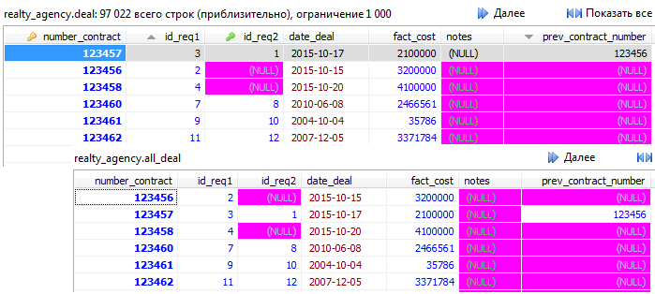
Рис. 1. Выборка всех данных из таблиц `deal`
Видно, что их содержимое совпадает.
- Сделайте выборку данных из одной таблицы при нескольких условиях, с использованием логических операций, LIKE, BETWEEN, IN (не менее 3-х разных примеров)
#Квартиры с площадью от 150 до 200 кв м
DROP VIEW IF EXISTS `flats_with_square_between_150_and_200`;
CREATE VIEW `flats_with_square_between_150_and_200`
AS SELECT *
FROM `housing_characteristics`
WHERE `type_housing`=2 AND `square_common` BETWEEN 150 AND 200;

#Жилье в Калининском районе
DROP VIEW IF EXISTS `house_in_kalininskom_district`;
CREATE VIEW `house_in_kalininskom_district`
AS SELECT *
FROM `housing_characteristics`
WHERE `station_metro` IN (1,4,9);

#Жилье напротив метро
DROP VIEW IF EXISTS `house_near_metro`;
CREATE VIEW `house_near_metro`
AS SELECT *
FROM `housing_characteristics`
WHERE `distance_metro` LIKE '00:00:%' OR `distance_metro` LIKE '00:01:%';
После выполнения посмотрим представление `flats_with_square_between_150_and_200`:
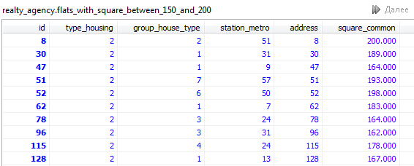
Рис. 2. Выборка квартир с площадью от 150 до 200 кв м
После выполнения посмотрим представление `house_in_kalininskom_district`:
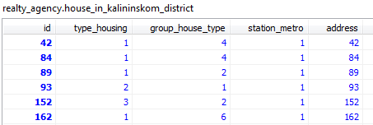
Рис. 3. Выборка жилья в Калининском районе (станция 1 – пл. Мужества в Калининском районе)
После выполнения посмотрим представление `house_near_metro`:
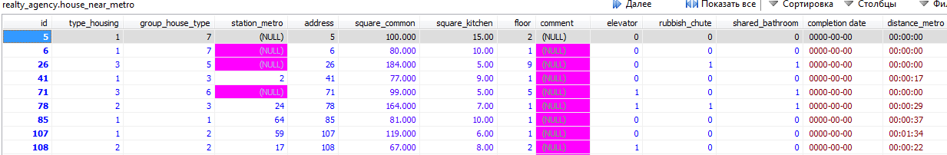
Рис. 4. Жилье напротив метро
Видно, что выбралось жилье, время ходьбы от которого до метро составляет максимум 2 минуты.
- В запросе создано вычисляемое поле:
#Получаем комиссию, которую принес каждый риэлтор за 2015 год
DROP VIEW IF EXISTS `realtor_2015_commission`;
CREATE VIEW `realtor_2015_commission`
AS SELECT `id_realtor`,SUM(commission)
FROM `request`
WHERE `date_req` LIKE '2015-%'
GROUP by `id_realtor`;
После выполнения посмотрим представление `realtor_2015_commission `:
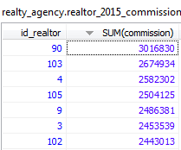
Рис. 5. Комиссии, которые принес каждый риэлтор агентству
Видно, что риэлтор с id=90 принес больше всего денег агентству.
- Сделана выборка всех данных с сортировкой по нескольким полям:
DROP VIEW IF EXISTS `person_sort`;
CREATE VIEW `person_sort`
AS SELECT *
FROM `person`
ORDER BY `first_name` ASC, `last_name` ASC,`telephone` DESC;

После выполнения посмотрим представление `person_sort`:
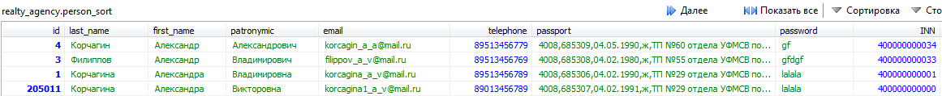
Рис. 6. Представление `person_sort`
- Создан запрос, вычисляющий несколько совокупных характеристик таблиц:
#Вычисление нескольких совокупных характеристик таблиц
#Число заявок с риэлторами, за них отвечающими
DROP VIEW IF EXISTS `count_not_closed_req`;
CREATE VIEW `count_not_closed_req`
AS SELECT `id_realtor`,count(`type_req`)
FROM `request`
WHERE `commission` IS NULL
GROUP BY `id_realtor`;

#Количество сделок в 2015 году
DROP VIEW IF EXISTS `count_deals_2015`;
CREATE VIEW `count_deals_2015`
AS SELECT count(`number_contract`)
FROM `deal`
WHERE `date_deal` LIKE '2015-%';
После выполнения посмотрим представление `count_not_closed_req`:
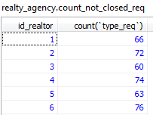
Рис. 7. Представление `count_not_closed_req`
После выполнения посмотрим представление `count_deals_2015`:
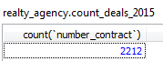
Рис. 8. Представление ` count_deals_2015 `
- Сделайте выборку данных из связанных таблиц (не менее двух примеров)
DROP VIEW IF EXISTS house_with_req;
CREATE VIEW house_with_req
AS SELECT c.id_req,id_client,id_realtor,type_req,c.id_apartment,c.desire_cost, d.address,d.square_common,d.station_metro
FROM request
LEFT JOIN subject_req as c
ON id=c.id_req
LEFT JOIN housing_characteristics as d
ON c.id_apartment=d.id
WHERE commission IS NULL AND (type_req=2 OR type_req=4)
ORDER BY c.id_req;

DROP VIEW IF EXISTS realtor_with_full_info;
CREATE VIEW realtor_with_full_info
AS SELECT c.first_name,c.last_name,c.patronymic,c.telephone,c.email,date_reception,commission_percent,childrens,notes
FROM realtor
LEFT JOIN person as c
ON id_person=c.id
WHERE commission_percent > 20
ORDER BY c.first_name ASC;
Посмотрим представление `house_with_req`:
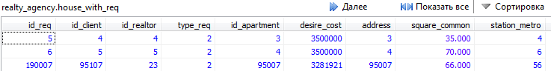
Рис. 9. Представление `house_with_req`
Видно, что `house_with_req` объединяет столбцы таблиц `request` и `housing_characteristics`.
Посмотрим представление `realtor_with_full_info`:
Рис. 10. Представление `realtor_with_full_info`
Видно, что `realtor_with_full_info` объединяет столбцы таблиц `realtor` и `person`.
- Создайте запрос, рассчитывающий совокупную характеристику с использованием группировки, наложите ограничение на результат группировки
#запрос, рассчитывающий количество комнат с использованием группировки, ограничение на результат группировки - количество комнат больше 3
DROP VIEW IF EXISTS count_rooms;
CREATE VIEW count_rooms
AS SELECT id_house,count(square_rooms) as count_rooms,sum(square_rooms) as square_all_rooms
FROM rooms
GROUP BY id_house
HAVING count(square_rooms)>3;
После выполнения посмотрим представление `count_rooms`:
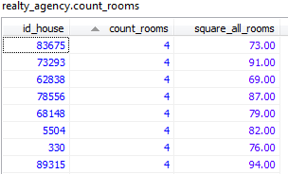
Рис. 11. Представление `count_rooms`
Видно, что выбраны жилища с количеством комнат большим, чем 3.
- Придумайте и реализуйте пример использования вложенного запроса
#использование вложенного запроса
#Выбираем жильё по названию района - Кировский
DROP VIEW IF EXISTS houses_in_kirovskii_district;
CREATE VIEW houses_in_kirovskii_district
AS SELECT *
FROM housing_characteristics
WHERE station_metro IN (SELECT id FROM station_metro WHERE id_district=(SELECT id FROM district WHERE district="Кировский"));

После выполнения посмотрим представление `houses_in_kirovskii_district`:
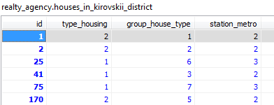
Рис. 12. Представление `houses_in_kirovskii_district` (только станции 2 и 3 находятся в Кировском районе)
- С помощью оператора INSERT добавьте в каждую таблицу по одной записи
DROP PROCEDURE IF EXISTS realty_agency.insert_th;
DROP PROCEDURE IF EXISTS realty_agency.insert_person;
DROP PROCEDURE IF EXISTS realty_agency.insert_ght;
DROP PROCEDURE IF EXISTS realty_agency.insert_tr;
DROP PROCEDURE IF EXISTS realty_agency.insert_town_reg;
DROP PROCEDURE IF EXISTS realty_agency.insert_district;
DROP PROCEDURE IF EXISTS realty_agency.insert_metro;
DROP PROCEDURE IF EXISTS realty_agency.insert_realtor;
DROP PROCEDURE IF EXISTS realty_agency.insert_address;
DROP PROCEDURE IF EXISTS realty_agency.insert_house_ch;
DROP PROCEDURE IF EXISTS realty_agency.insert_rooms;
DROP PROCEDURE IF EXISTS realty_agency.insert_request;
DROP PROCEDURE IF EXISTS realty_agency.insert_subject_req;
DROP PROCEDURE IF EXISTS realty_agency.insert_deal;
DROP PROCEDURE IF EXISTS realty_agency.insert_commission_realtors;

DELIMITER //
CREATE PROCEDURE realty_agency.insert_th (th varchar(100) charset utf8)
BEGIN
INSERT INTO realty_agency.type_housing(type_housing) VALUES (th);
END //

#call insert_th('temp th');

DELIMITER //
CREATE PROCEDURE realty_agency.insert_person (last_name varchar(50) charset utf8,first_name varchar(50) charset utf8,patronymic varchar(50) charset utf8,email varchar(100),
telephone bigint unsigned,passport varchar(400) charset utf8, passw varchar(30),INN bigint unsigned)
BEGIN
INSERT INTO realty_agency.person(`last_name`,`first_name`,`patronymic`,`email`,`telephone`,`passport`,`password`,`INN`) VALUES
(last_name,first_name,patronymic,email,telephone,passport,passw,INN);
END //
#call insert_person('Корчагина','Александра', 'Викторовна', 'korcagina1_a_v@mail.ru', 89013456789, '4008,685307,04.02.1991,ж,ТП №29 отдела УФМСВ по СПБ и ЛО,04.03.2011,г.СПб пр.Ветеранов д.77 кв.33','lalala',400000000000);

DELIMITER //
CREATE PROCEDURE realty_agency.insert_ght(group_house varchar(100) charset utf8)
BEGIN
INSERT INTO realty_agency.group_house_type(`group_house_type`) VALUES (group_house);
END //
#call insert_ght('Новый тип');

DELIMITER //
CREATE PROCEDURE realty_agency.insert_tr(type_req varchar(100) charset utf8)
BEGIN
INSERT INTO realty_agency.type_request(`type_request`) VALUES (type_req);
END //
#call insert_tr('Новый тип');

DELIMITER //
CREATE PROCEDURE realty_agency.insert_town_reg(town varchar(100) charset utf8)
BEGIN
INSERT INTO realty_agency.town_region(`town_region`) VALUES (town);
END //
#call insert_town_reg('Новый тип');

DELIMITER //
CREATE PROCEDURE realty_agency.insert_district(distr varchar(100) charset utf8,id_town_region int(10) unsigned)
BEGIN
INSERT INTO realty_agency.district(`district`,`id_town_region`) VALUES (distr,id_town_region);
END //
#call insert_district('Новый район',1);

DELIMITER //
CREATE PROCEDURE realty_agency.insert_metro(id_district int(10) unsigned,station varchar(100) charset utf8)
BEGIN
INSERT INTO realty_agency.station_metro (`id_district`,`station`) VALUES (id_district,station);
END //
#call insert_metro(5,'Станция новая');

DELIMITER //
CREATE PROCEDURE realty_agency.insert_realtor(id_person int(10) unsigned,date_reception date,commission_percent smallint unsigned,childrens tinyint(1),notes text charset utf8)
BEGIN
INSERT INTO realty_agency.realtor (`id_person`, `date_reception`,`commission_percent`,`childrens`,`notes`) VALUES (id_person,date_reception,commission_percent,childrens,notes);
END //
#call insert_realtor(110,'2015-03-05',8,0,'Ляя-ляя');

DELIMITER //
CREATE PROCEDURE realty_agency.insert_address(id_district int(10) unsigned,street varchar(100) charset utf8,house_number smallint unsigned,housing tinyint unsigned,flat_number smallint unsigned,porch_number tinyint unsigned)
BEGIN
INSERT INTO realty_agency.address (`id_district`,`street`,`house_number`,`housing`,`flat_number`,`porch_number`) VALUES (id_district,street,house_number,housing,flat_number,porch_number);
END //
#call insert_address(5, 'пр. Ветеранов',86,null,15,null);

DELIMITER //
CREATE PROCEDURE realty_agency.insert_house_ch (th int(10) unsigned,ght int(10) unsigned,station int(10) unsigned,adr int(10) unsigned,
square_c decimal(10,3),square_k decimal(5,2) unsigned,fl_r tinyint unsigned,comment_ text charset utf8,elev tinyint(1),
rubbish tinyint(1),shared_b tinyint(1),completion_date date,dist_metro time)
BEGIN
INSERT INTO realty_agency.housing_characteristics (`type_housing`,`group_house_type`,`station_metro`,`address`,`square_common`,`square_kitchen`,
`floor`,`comment`,`elevator`,`rubbish_chute`,`shared_bathroom`,`completion date`,`distance_metro`) VALUES
(th,ght,station,adr,square_c,square_k,fl_r,comment_,elev,rubbish,shared_b,completion_date,dist_metro);
END //
#call insert_house_ch(2,1,2,100007,50,10,2,null,1,1,1,"0000-00-00","00:12:00");

DELIMITER //
CREATE PROCEDURE realty_agency.insert_rooms(id_house int(10) unsigned,square_room decimal(5,2) unsigned)
BEGIN
INSERT INTO realty_agency.rooms (`id_house`,`square_rooms`) VALUES (id_house,square_room);
END //
#call insert_rooms(100007,30.15);

DELIMITER //
CREATE PROCEDURE realty_agency.insert_request(id_client int(10) unsigned,date_req date,type_req int(10) unsigned,notes text charset utf8,commission bigint unsigned,id_realtor int(10) unsigned)
BEGIN
INSERT INTO realty_agency.request (`id_client`,`date_req`,`type_req`,`notes`,`commission`,`id_realtor`) VALUES
(id_client,date_req,type_req,notes,commission,id_realtor);
END //
#call insert_request(100007,"2015-10-15",2,null,115000,97);

DELIMITER //
CREATE PROCEDURE realty_agency.insert_subject_req(id_req int(10) unsigned,id_apartment int(10) unsigned,desire_cost bigint unsigned)
BEGIN
INSERT INTO realty_agency.subject_req (`id_req`,`id_apartment`,`desire_cost`) VALUES (id_req,id_apartment,desire_cost);
END //
#call insert_subject_req((SELECT MAX(`id`) FROM(`request`)),100007,3000000);

DELIMITER //
CREATE PROCEDURE realty_agency.insert_deal(number_contract int(10) unsigned,id_req1 int(10) unsigned,id_req2 int(10) unsigned,date_deal date,fact_cost bigint unsigned,notes text charset utf8,prev_contract_number int(10) unsigned)
BEGIN
INSERT INTO realty_agency.deal (`number_contract`,`id_req1`,`id_req2`,`date_deal`,`fact_cost`,`notes`,`prev_contract_number`) VALUES
(number_contract,id_req1,id_req2,date_deal,fact_cost,notes,prev_contract_number);
END //
#call insert_deal ((SELECT MAX(number_contract) FROM(deal))+1,(SELECT MAX(id) FROM(request)),null,"2015-10-15",3200000,null,null);

DELIMITER //
CREATE PROCEDURE realty_agency.insert_commission_realtors(id_req int(10) unsigned,commission bigint unsigned,date_reception date)
BEGIN
INSERT INTO realty_agency.commission_realtors (`id_req`,`commission`,`date_reception`) VALUES (id_req,commission,date_reception);
END //
#call insert_commission_realtors ((SELECT MAX(id) FROM(request)),(SELECT commission_percent FROM(realtor) WHERE id=97)*115000/100,"2015-11-15");
Вызовем хранимую процедуру call insert_th('temp th'):
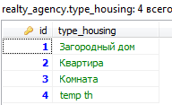
Рис. 13. Содержимое таблицы `type_housing`
- С помощью оператора UPDATE измените значения нескольких полей у всех записей, отвечающих заданному условию:
DROP PROCEDURE IF EXISTS realty_agency.update_percent_realtor;
#Увеличивает процентную ставку на percent_inc для риэлторов, у кого ставка меньше for_less_perc, также им в поле notes записывает, что ставка была увеличена
DELIMITER //
CREATE PROCEDURE realty_agency.update_percent_realtor(percent_inc smallint unsigned,for_less_perc smallint unsigned)
BEGIN
UPDATE realty_agency.realtor
SET commission_percent=commission_percent+percent_inc,notes=CONCAT('Ставка повышена на ',percent_inc,' процента (',(SELECT CURDATE()),')')
WHERE commission_percent<for_less_perc;
END //
#Было изменено 36 строк
#call update_percent_realtor(2,15);
После вызова хранимой процедуры “call update_percent_realtor(2,15)” процентная ставка поднялась на 2% у 36 риэлторов, у которых до этого ставка была меньше 15%.
- С помощью оператора DELETE удалите запись, имеющую максимальное (минимальное) значение некоторой совокупной характеристики
#удалим из таблицы realtor запись, с которой связано 0 заявок
DROP PROCEDURE IF EXISTS realty_agency.del_realtor_not_connected;

DELIMITER //
CREATE PROCEDURE realty_agency.del_realtor_not_connected()
BEGIN
DELETE FROM realty_agency.realtor
WHERE id NOT IN (SELECT DISTINCT id_realtor FROM request);
END //

call del_realtor_not_connected();
Выполним вызовы:
//Добавили нового риэлтора с ним точно не связана ни одна заявка
call insert_realtor(110,'2015-03-05',8,0,'Ляя-ляя');
call del_realtor_not_connected();
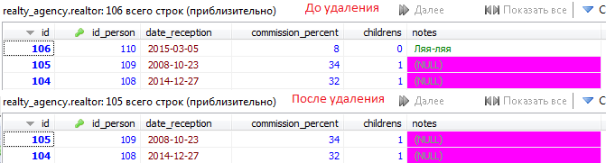
Рис. 14. Содержимое таблицы “realtor” до DELETE и после
- С помощью оператора DELETE удалите записи в главной таблице, на которые не ссылается подчиненная таблица (используя вложенный запрос)
#удалим из таблицы address записи, с которыми не связано ни одно жильё
DROP PROCEDURE IF EXISTS realty_agency.del_address_not_connected;

DELIMITER //
CREATE PROCEDURE realty_agency.del_address_not_connected()
BEGIN
DELETE FROM realty_agency.address
WHERE id NOT IN (SELECT DISTINCT `address` FROM housing_characteristics);
END //
Выполним вызовы:
//Добавим новый адрес
call insert_address(5, 'пр. Ветеранов',86,null,15,null);
call del_address_not_connected();
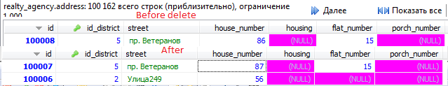
Рис. 15. Содержимое таблицы “address” до DELETE и после
Видно, что адрес, с которым не связано ни одно жильё, удалился.
Индивидуальное задание
Выведем распределение суммарных объемов сделок по районам (объем сделок будем считать по сумме комиссионных с закрытых заявок, по деньгам, полученным непосредственно агентством):
#Выводим распределение суммарных объемов сделок по районам
DROP VIEW IF EXISTS volume_sum_deals_in_districts;
CREATE VIEW volume_sum_deals_in_districts
AS SELECT CASE WHEN (dist1.district IS NULL) THEN dist2.district ELSE dist1.district END as district_of_deals,
SUM((CASE WHEN (req2.commission IS NULL) THEN 0 ELSE req2.commission END)+(CASE WHEN (req1.commission IS NULL) THEN 0 ELSE req1.commission END)) as volume_daels

FROM deal as bis
LEFT JOIN request as req1
ON bis.id_req1=req1.id
LEFT JOIN subject_req as s_r1
ON req1.id=s_r1.id_req
LEFT JOIN housing_characteristics as h_c1
ON s_r1.id_apartment=h_c1.id
LEFT JOIN address as adr1
ON h_c1.address=adr1.id
LEFT JOIN district as dist1
ON adr1.id_district=dist1.id

LEFT JOIN request as req2
ON bis.id_req2=req2.id
LEFT JOIN subject_req as s_r2
ON req2.id=s_r2.id_req
LEFT JOIN housing_characteristics as h_c2
ON s_r2.id_apartment=h_c2.id
LEFT JOIN address as adr2
ON h_c2.address=adr2.id
LEFT JOIN district as dist2
ON adr2.id_district=dist2.id

WHERE req1.commission IS NOT NULL OR req2.commission IS NOT NULL
GROUP BY district_of_deals;
После выполнения посмотрим представление “volume_sum_deals_in_districts”:
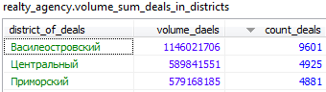
Рис. 16. Представление “volume_sum_deals_in_districts”
Из полученных результатов видно, что наибольшее количество сделок заключается в Василеостровском и Центральном районе.
Выведем 10 риэлторов, получивших максимальные комиссионные по сделкам в определенном районе за заданный промежуток времени:
#Выведем 10 риэлторов, которые получили максимальные комиссионные (т.е. вся сумма, которая пошла агентству, включая проценты, которые пошли агенту) по сделкам в районе за период

#DROP PROCEDURE IF EXISTS realty_agency.show_realtor_com_in_district_period;
#DELIMITER //
#CREATE PROCEDURE realty_agency.show_realtor_com_in_district_period (district_name varchar(100) charset utf8,start_date date,end_date date)
#BEGIN
DROP VIEW IF EXISTS realtors_10_max_com;
CREATE VIEW realtors_10_max_com AS
SELECT req.id_realtor as id_realtor,pers.first_name,pers.last_name,pers.patronymic,sum(req.commission) as sum_commissions
FROM request as req
LEFT JOIN person as pers
on id_realtor=pers.id
LEFT JOIN commission_realtors as cr
on req.id=cr.id_req
LEFT JOIN subject_req as s_r
ON req.id=s_r.id_req
LEFT JOIN housing_characteristics as h_c
ON (CASE WHEN (s_r.id_apartment IS NULL) THEN
(SELECT id_apartment FROM subject_req WHERE id_req=
(SELECT id_req1 FROM deal WHERE id_req2=req.id UNION SELECT id_req2 FROM deal WHERE id_req1=req.id))
ELSE s_r.id_apartment END)=h_c.id
LEFT JOIN address as adr
ON h_c.address=adr.id
LEFT JOIN district as dist
ON adr.id_district=dist.id
WHERE (req.commission IS NOT NULL) AND dist.district='Кировский' AND
(cr.date_reception BETWEEN '2013-01-01' AND '2016-01-01')
GROUP BY id_realtor
ORDER BY sum_commissions DESC
LIMIT 10;
#END //

#call show_realtor_com_in_district_period ('Кировский','2015-01-01','2016-01-01');
Результ полученный после вызова команды:
show_realtor_com_in_district_period ('Кировский','2015-01-01','2016-01-01'):
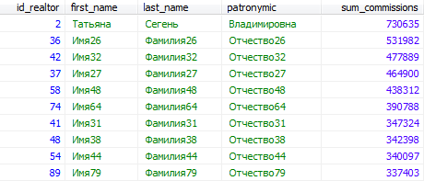
Рис. 17. Получено 10 риэлторов, получивших максимальные комиссионные по сделкам в Кировском районе за 2015 год
Удалим неиспользуемые районы:
#удалим из таблицы district записи, с которыми не связано ни одно жильё
DROP PROCEDURE IF EXISTS realty_agency.del_district_not_connected;

DELIMITER //
CREATE PROCEDURE realty_agency.del_district_not_connected()
BEGIN
DELETE FROM realty_agency.district
WHERE id NOT IN (SELECT DISTINCT `id_district` FROM station_metro UNION SELECT DISTINCT `id_district` FROM address);
END //

call del_district_not_connected();
Предварительно создадим новый район:
call insert_district('Новый район',1);
И вызовем:
call del_district_not_connected();
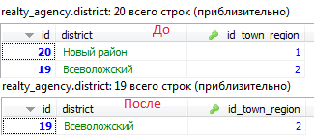
Рис. 18. Содержимое таблицы “ district ” до DELETE и после

Вывод
Был изучен SQL-DML - язык манипулирования данными, который позволяет добавлять (INSERT), изменять (UPDATE), удалять (DELETE) и извлекать данные (SELECT).
Удаление, изменение и добавление новых данных удобно реализовать в виде хранимых процедур потому, что эти манипуляции с данными происходят очень часто и набирать одни и те же команды много раз нерационально.
В виде представлений удобно хранить запросы на извлечение каких-то данных: совокупных характеристик и статистик. Например, каждую неделю удобно наблюдать объем заключенных сделок.
Оператор JOIN позволяет соединять несколько связанных таблиц и получать все необходимые данные об объекте. Также для объединения данных может использоваться оператор UNION (используется для объединения результатов работы нескольких команд SELECT в один набор результатов), вложенные запросы. Для связи таблиц лучше использовать индексы, потому что работа с ними ускоряет время выполнения запроса, использовать строки для связи таблиц крайне нерационально.

Для того, чтобы определить зависимость времени выполнения запроса от способа объединения проведем эксперимент:
#Посмотрим комиссии, полученные от продаж квартир у станции метро пл. Мужества
# Query 1
SELECT SUM(CASE WHEN (request.commission IS NULL) THEN 0 ELSE request.commission END) as commission
FROM deal
INNER JOIN request
ON deal.id_req1=request.id OR deal.id_req2=request.id
INNER JOIN subject_req
ON request.id=subject_req.id_req
INNER JOIN housing_characteristics
ON subject_req.id_apartment=housing_characteristics.id
WHERE housing_characteristics.station_metro=1 AND request.type_req=2;
# Длительность 1 query: 0.109 sec

# Query 2
SELECT SUM(CASE WHEN (req1.commission IS NULL) THEN 0 ELSE req1.commission END) as commission
FROM deal as bis
LEFT JOIN request as req1
ON bis.id_req1=req1.id OR bis.id_req2=req1.id
LEFT JOIN subject_req as s_r1
ON req1.id=s_r1.id_req
LEFT JOIN housing_characteristics as h_c1
ON s_r1.id_apartment=h_c1.id
WHERE h_c1.station_metro=1 AND req1.type_req=2;
#Длительность 2 queries: 0.188 sec.

# Query 3
SELECT SUM(CASE WHEN (commission IS NULL) THEN 0 ELSE commission END) as commission
FROM request
WHERE request.type_req=2 AND (request.id IN (SELECT id_req1 FROM deal WHERE id_req1 is not null) OR request.id IN (SELECT id_req2 FROM deal WHERE id_req2 is not null)) AND
request.id IN (SELECT id_req FROM subject_req WHERE id_apartment IN (SELECT id FROM housing_characteristics WHERE station_metro=1));
# Длительность 3 queries: 2.637 sec
# При выполнении всех трех запросов получен один и тот же результат commission=90324048
Из полученных результатов видно, что при выполнении выборок данных из связанных таблиц запрос с использованием INNER JOIN выполнился почти в 2 раза быстрее, чем с использованием LEFT JOIN, а запрос с использованием только вложенных запросов выполнялся почти в 26 раз дольше. Для оптимизации запросов необходимо использовать операторы JOIN.

